**10月31日（周日）**

**总结：**

在本周，我们优化了对飞机模型的标注，更改了部件寻找方式。

搜索原理：

经研究发现，同一飞机的相同部件的3D模型大小是一样的（比如飞机的整个机舱的大小就是238368）。我们利用人工查找的方式，收集到了A320neo这款飞机的95%以上的部件的模型大小，并且以这些飞机部件的size为依据，在所有渲染文件里去搜索飞机的部件坐标并组合起来。

示例：部分的部件的size

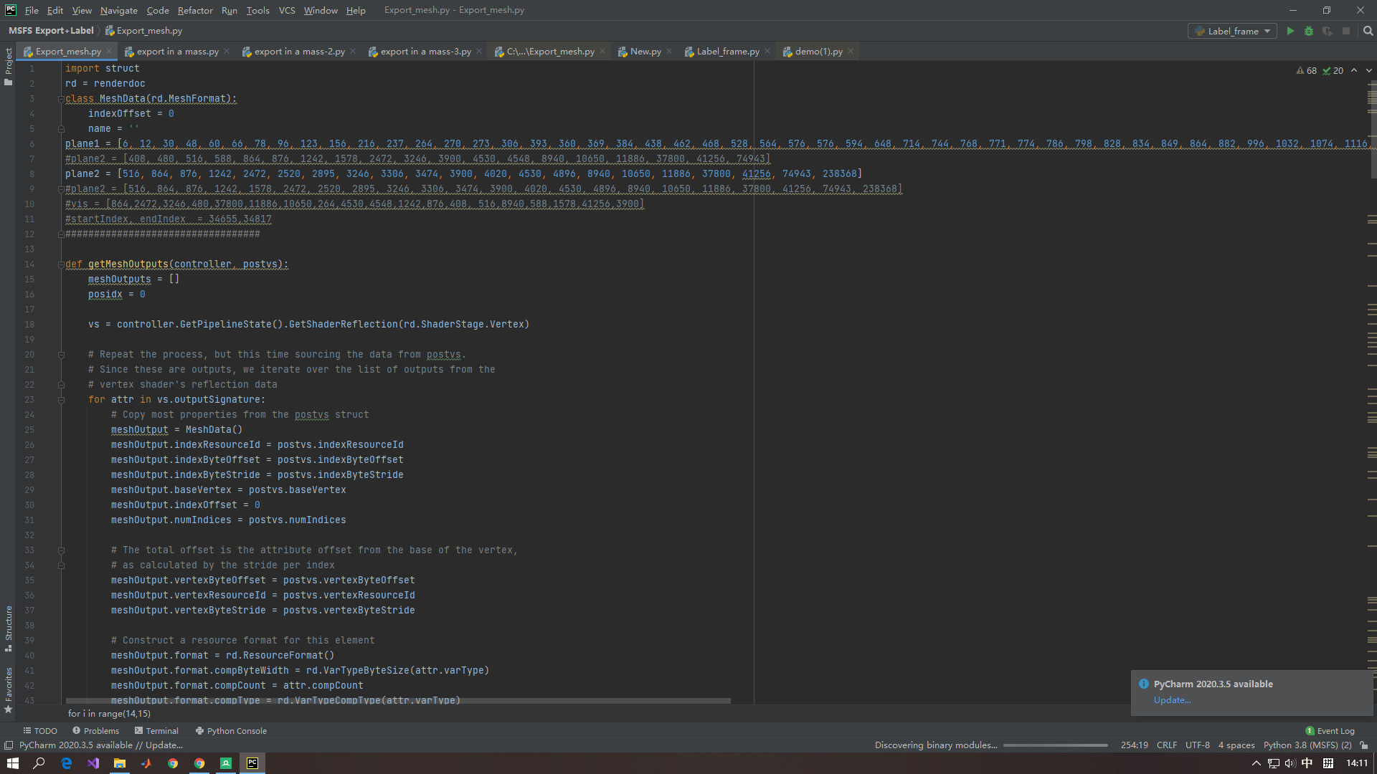

方法对比：

以前的方法是直接导出Depth-only Pass #1 这个通道里所有的模型，里面虽然大部分是飞机的部件，但还是会有少量其他物体的模型，并且利用这个方法标注出来的飞机也不完整。然而通过利用部件大小进行搜索的方法，我们可以做到对飞机部件的精准导出，这样可以使我们的标注更完整和准确，但是同时，这个方法也带来了两个弊端：一、在某些情况下，飞机背景图里的某个模型的size会与某个飞机部件的大小相同，这样就会使得这个不属于飞机的模型被误标注，产生噪声(Figure 4)。二、由于这次不再是仅对于Depth-only Pass #1 这个通道进行导出，而是对所有通道进行搜索，这使得mesh坐标导出时间延长（20-25min/帧）。

示例：

两种方法的对照

方法一:

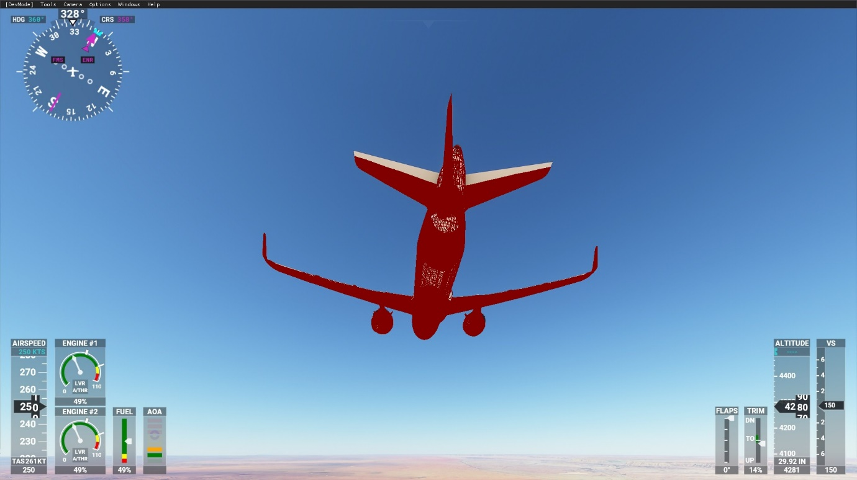

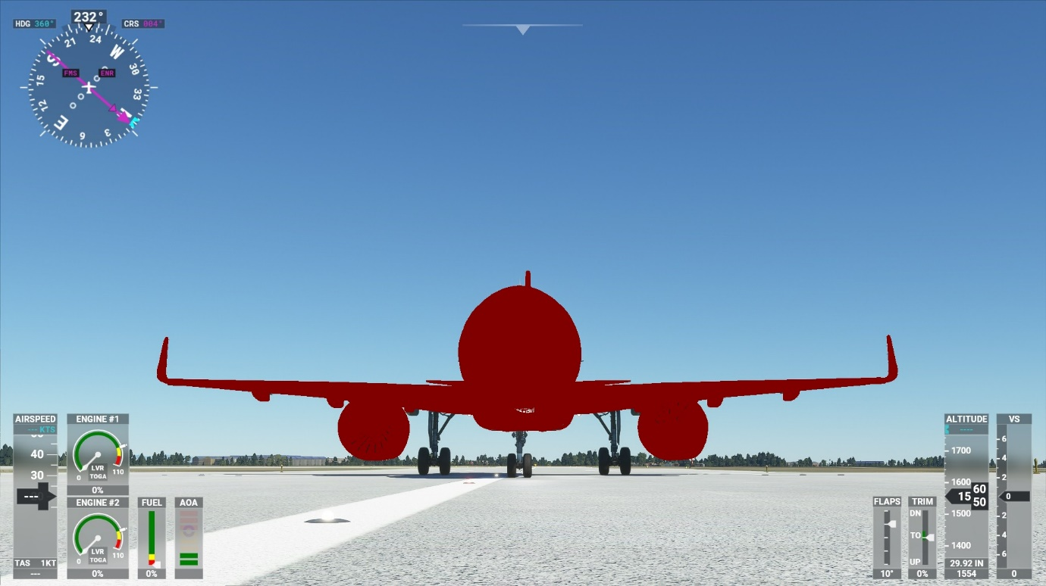

方法二：

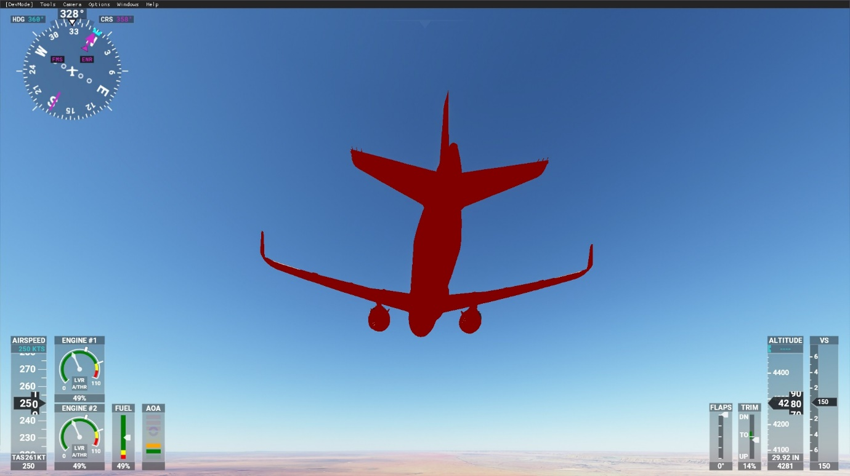

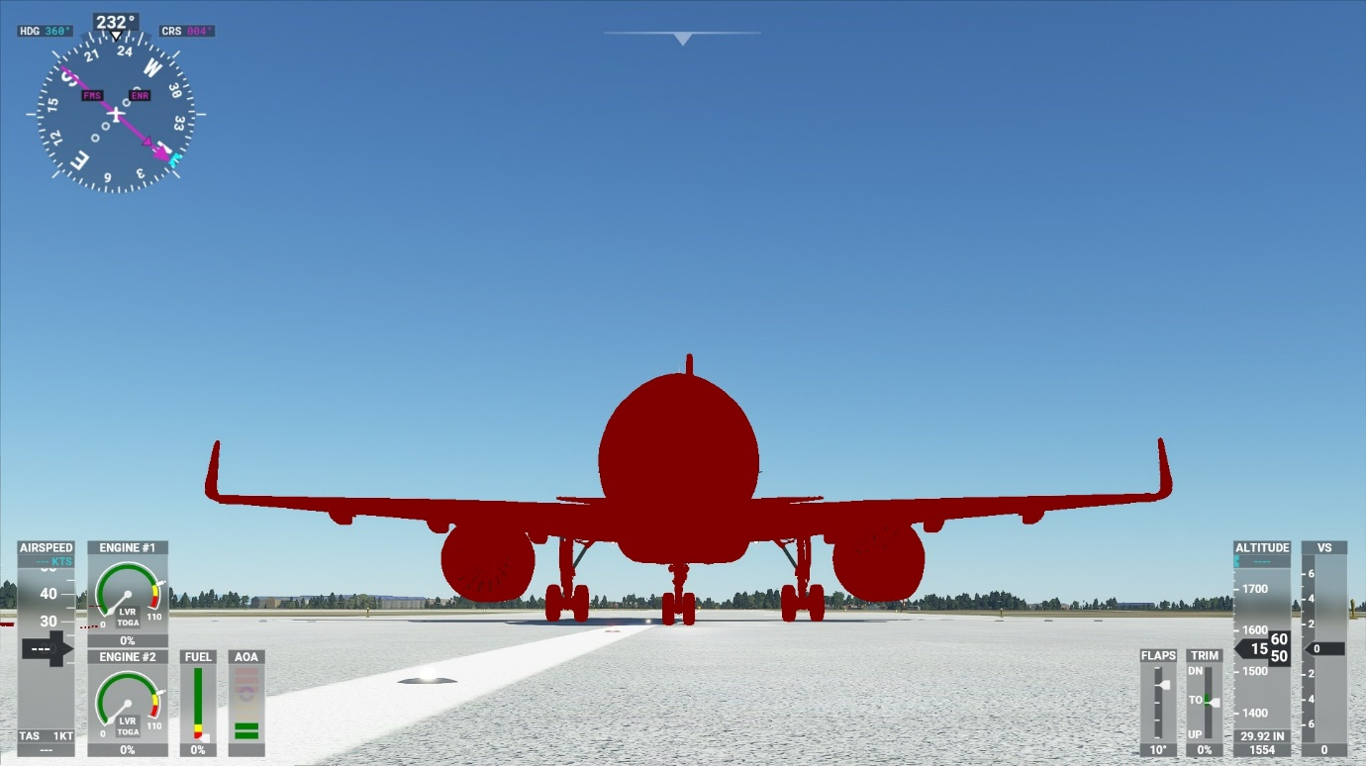

以下是利用方法二得到的一些截图

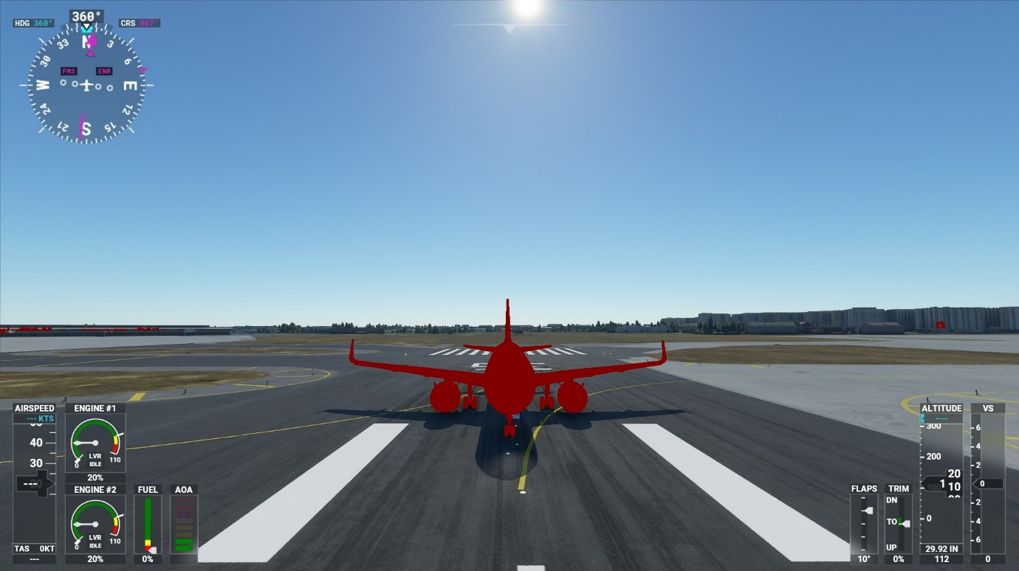

Figure 1

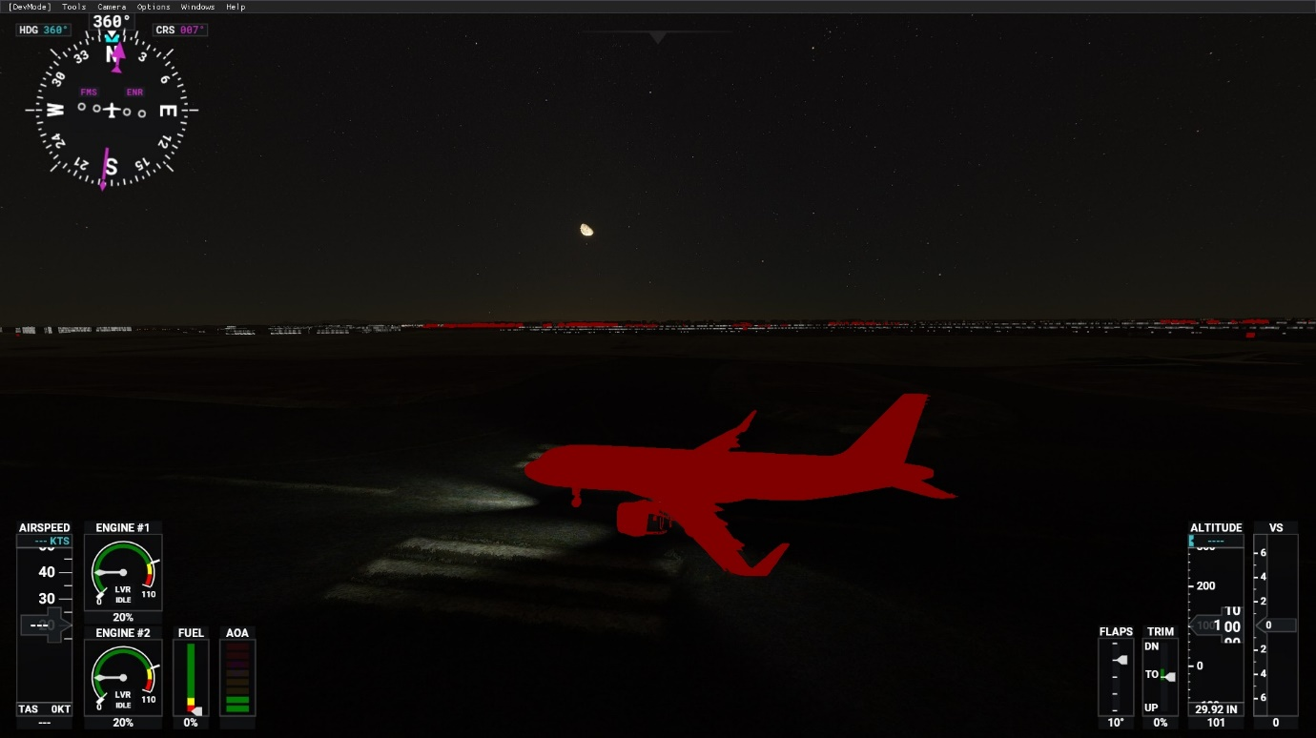

Figure 2

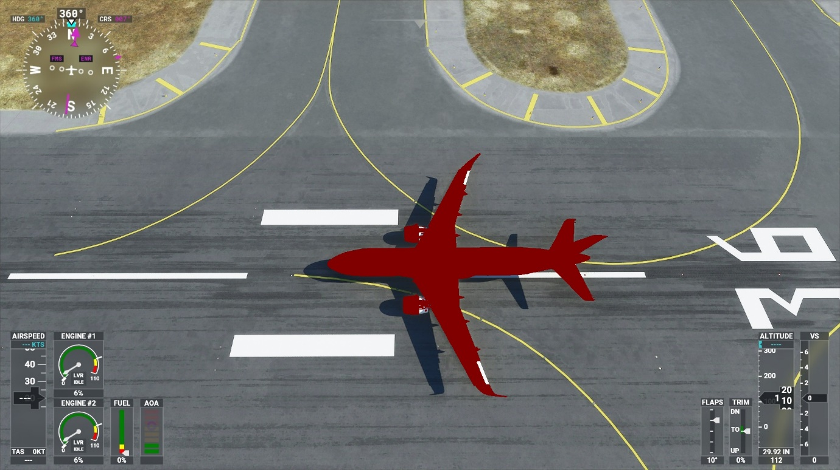

Figure 3

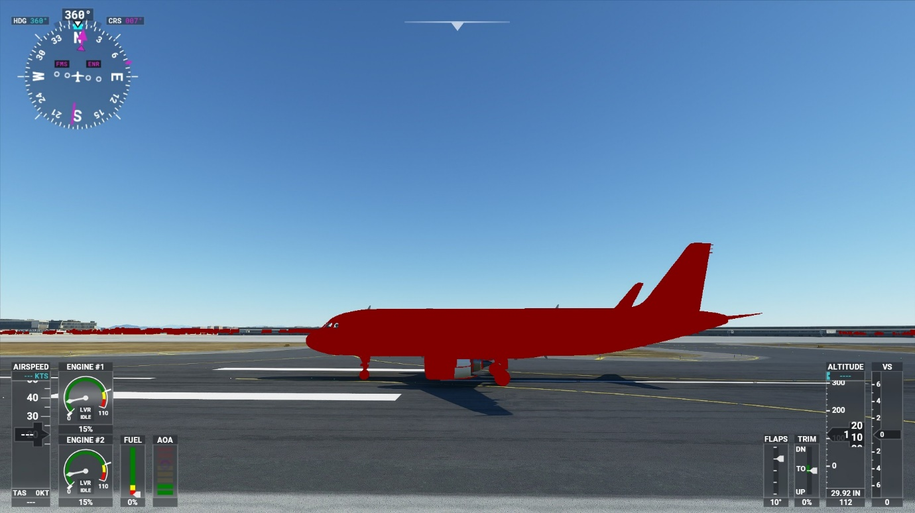

Figure 4

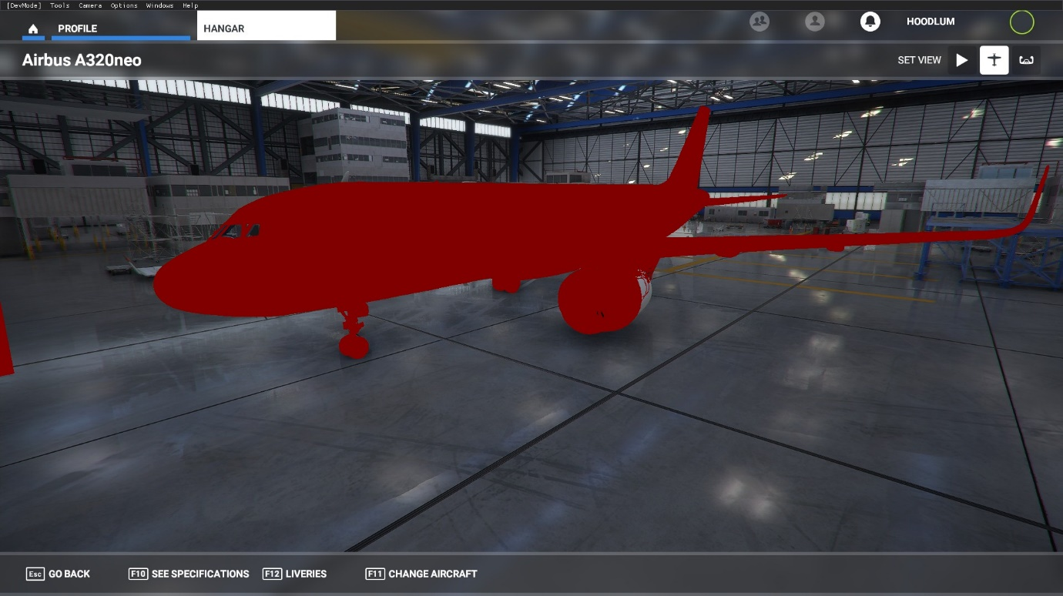

Figure 5

目前经过对比多张截图，发现使用方法二，基本上可以做到100%标注，并且在不同的角度以及白天、夜晚、室内，标注的效果都较好（后面还会更改机场、天气条件来进行验证）。目前还有三个地方需要优化：一、改进搜索算法，尽量减少导出时间。二、还有两个飞机的部件没有被找到（涡轮后半部分，两侧机翼外侧的一小块板）。三、消除噪声。

**下周计划：**

1、继续优化对飞机的像素级标注

2、继续研究MSFS游戏接口，以达到更改飞机视角、机场天气、时间等条件